香港，有一批奇怪的人，一些奇葩的理论……

原创 有里儿有面 [有理儿有面](javascript:void(0);)

**有理儿有面**

微信号 youli-youmian

功能介绍 你说是不是

2019-09-27[原文](https://mp.weixin.qq.com/s?__biz=Mzg3MjEyMTYyNg==&mid=2247484523&idx=1&sn=74f000b7aeff068995af599d18db6a55&chksm=cef5501ef982d908b2baf1807226d6e4ec005ce30fcea1a7755b6a40b2d7f4065418cf7ced74&scene=27#wechat_redirect&cpage=94)

收录于话题

传播学中，有一个著名的理论叫作**“沉默的螺旋”**，理论指出：

**人们在表达自己想法和观点的时候，如果看到自己赞同的观点受到广泛欢迎，就会积极参与进来，这类观点就会越发大胆地发表和扩散；而发觉某一观点会有群起而攻之的遭遇时，即使自己赞同它，也会保持沉默。意见一方的沉默造成另一方意见的增势，如此循环往复，便形成一方的声音越来越强大，另一方越来越沉默下去的螺旋发展过程。**

现在香港社会的声音，就是一个“沉默的螺旋”。当你与暴徒表达不同观点时，即容易遭受大批人攻击，包括语言和人身等各种攻击。这三个多月已经有无数先例，这里不再赘述。而这样，就令越来越多的爱国爱港市民虽然有自己的意见，也不再直接表达出来。**一方沉默，另一方声音看上去不断扩大。**

沉默的螺旋理论在某个角度上看，很像现在一句非常流行的话：**不与傻瓜论长短。**但我们会看见，沉默的虽然是大多数，但社会上总有敢于提出不同意见的人，比如**香港大学深圳医院院长卢宠茂。**在“反修例”暴乱发生后，卢院长表态说：**但愿狮子山下人人团结，七百万的香港人，以医者誓言去守卫受伤的、患病的香港。无伤害，护香港。**



近期，香港网络上也在流传一段经典的话：

**“香港有一批很奇怪的人**

**自以为是英国人，可是却住在香港；  
自以为是英侨民，可半数以上是英文盲；  
不认自己是中国人；却说得一口流利的家乡话；  
想当英国人，英国不承认；  
想当海外英侨民，英国认为他们疯了；  
他们不想当中国人，中国却把他们当同胞；  
英国人殖民香港，他们不敢吭声；  
英国人利用香港搞鸦片，他们心甘情愿；  
中国人处处帮助香港人，他们却天天在排斥；  
他们不会吃西餐；  
他们不会做英国料理；  
他们天天吃大米饭；  
他们每天都喝中国茶；  
他们每个人都会做中国菜；  
他们拜中国的神；  
他们说中国的话；  
他们过中国的节；  
他们用中国的字；  
他们的祖先全部来自中国；  
可是他们却不承认自己是中国人？  
这是什么神奇的逻辑？  
真是令人叹为观止！  
不了解的人一定会认为：  
香港精神病院的病人是否全都被放出来了？  
站在中国国土说自己是英国人？  
为什么又坚持不选择离开？  
这一批人的名字叫“废人”！  
十分确定的：  
有一天他们将成为世界上的孤儿；  
永远找不到自己的家。”**

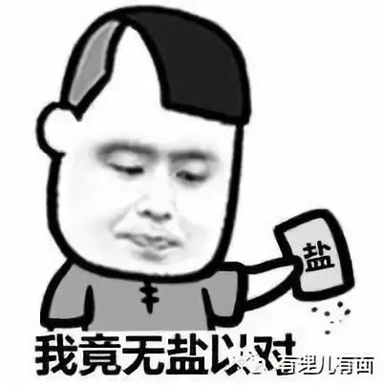

**近日，更有香港网友总结了暴徒的十大歪理谬论：**

**1. 只有暴政，没有暴徒！**

绝对谎言！香港警方至今仍使用最低武力，但放火，掟砖，打市民，打警察，刑事毁坏等等的，都是暴徒！

**2. 警察和示威者武力武器不对等，不合理！**

绝对歪理！警察和市民或示威者武力武器绝不对等，十分合理！警察乃执法者，维持治安，自然较市民或示威者之武力武器强劲！若对等，或示威者武力武器劲过警察，香港大灾难也！立即玩完！

**3. 我为你争取，走向前线，冒着被警察打，甚至坐监，或准备牺牲生命，阻你小小交通时间不可以吗？**

谬论也！逻辑不通！若我们叫你们如此做，你所言合理。我们完全没有叫你们如此行，我们也极之反对你们暴行，反对你们大力破坏香港。因此，你们所言完全不合理。

**4.暴力示威者乃义士！**

谎言也！他们何义之有? 他们乃名副其实之暴徒，凡称他们为义士者乃间接鼓励他们继续施暴！帮凶也！

**5. 我们为市民争取自由**

谢谢！不用你们为我们争取。你们未出现前，我们已生活在免于恐惧之自由。我们城市之自由度、安全度乃排在世界顶尖前列。自从你们出现后，我们立即生活在恐惧中，自由度安全度大减，连简单穿白衣或黑衣之自由也大减，因怕被人误会，被人打！

**6. 我们不是港独！**

又谎言也！港独真面现已呼之欲出。日叫夜叫：“光复香港、时代革命！”非港独？

**7. 白衣人极坏，坏过黑衣人！**

我们不评论哪一个更坏。你自己客观比较 ：

**白衣人暴力日 ：**7.21

**白衣人武器 ：**滕条，木棍

**白衣人行为：**打黑衣人

**黑衣暴力日：**6.9, 6.12, 6.16,7.1, 7.14, 7.21, 7.26, 7.27, 7.28 ,7.30，8.15,8.31，9.15……

**黑衣人武器 ：**砖、尖铁通、烟雾弹、镪水、通渠水、铁笼车、尖雨伞、弓箭、大小丫叉、木棍……

**黑衣人行为 ：**打市民，打警察，打白衣，人高空掷物，放火，阻地铁、阻人返工、包围入境大楼、包围警总、包围立法会大楼、破坏立法会大楼、包围中联办、破坏中联办、包围元朗警署、包围天水围警署、包围屯门警署、包围葵涌警署，其他警署和纪律部队宿舍。在各地违法张贴连侬墙、在网上违法发布警务人员及其家属个人资料......

**8. 制度暴力伤害比打人伤人更利害**

制度暴力人人理解不同，无法律定义。但打人伤人乃刑事罪行，有清楚的法律定义。教会，公司，政党非一人一票选领袖，联合国几个大国有否决权，全部制度暴力？我们又要推翻他们？

**9. 我们不是暴动**

彻底的谎言！是不是暴动非由你们主观决定，而有清楚法律定义。连美国总统亦公开定义香港今次事件乃暴动。

**10. 我们全是自发行为，背后没有人策划**

看看事实： 警方曾搜查发现极多武器，物资及50万现金。美国前高官兼军事政策顾问白邦瑞公开表示美国国策乃支持香港民主运动，驻香港美国领事馆人员策划，并提供大量资金。

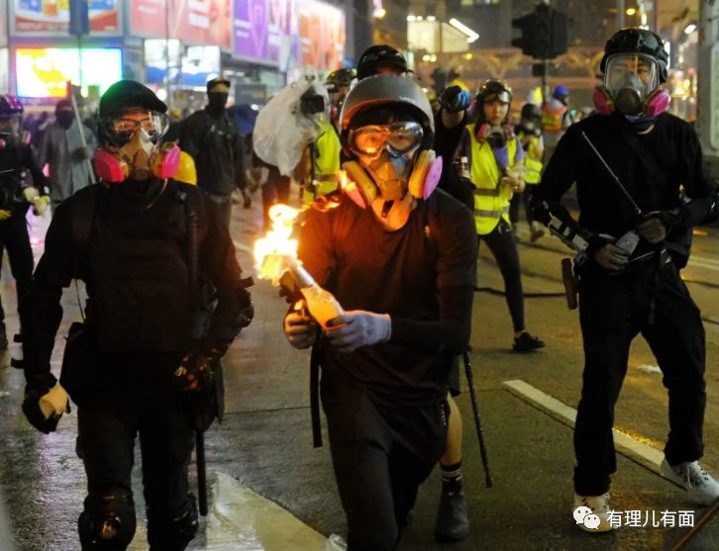

所以说，**沉默，不代表没有看法和意见。公道，自在人心！**

**（素材来源：新浪微博网友、狮子山下公众号）**









**关注公众号：**

**有理儿有面**

**理   性｜   揭   秘｜   探   讨**



有里儿有面

**微信扫一扫赞赏作者** **赞赏**

已喜欢，对作者说句悄悄话

取消

**发送给作者**

**发送**

最多40字，当前共字

 人赞赏

上一页 1/3 下一页

长按二维码向我转账

受苹果公司新规定影响，微信 iOS 版的赞赏功能被关闭，可通过二维码转账支持公众号。

### 精选留言

用户设置不下载评论